Міністерство освіти і науки України

Національний університет «Львівська політехніка»

Інститут комп’ютерних наук та інформаційних технологій

Кафедра автоматизованих систем управління



**Звіт**

до

з дисципліни **«Проектування інформаційних систем»**

до командного проекту

на тему:

«Мобільний додаток для вивчення іншомовних слів та вдосконалення словарного запасу»

Виконали: Студенти групи КН-307

Рогатюк Дімітрій, Богородецький Вадим,

Пеняка Вадим, Мізерна Анастасія,

Безменський Іван

Львів – 2023

**Мобільний додаток для допомоги вивчення слів і вдосконаленню словарного запасу**

**Вступ**

У даному документі детально описані призначення, структура, функції, вимоги, типи користувачів та атрибути якості програмного забезпечення, що розробляється у межах проекту «Мобільний додаток для допомоги вивчення слів і вдосконаленню словарного запасу.»

* 1. **Призначення**

Цей документ визначає специфікацію вимог до програмного забезпечення. Він описує сферу застосування системи, як функціональні, так і експлуатаційні вимоги до програмного забезпечення, проектні обмеження та інтерфейси системи. Крім того, цей документ детально показує, як влаштована взаємодія системи. Документ призначений для маркетологів, менеджерів та розробників проекту.

* 1. **Угоди, прийняті в документах**

1. Формат документу: вертикальний А4
2. Шрифт: Times New Roman
3. Розмір шрифту:
   1. Заголовки: 14
   2. Розділи: 14
   3. Текст: 14
4. Відступ абзацу: 1.5
5. Вирівнювання: по ширині тексту
6. Міжрядковий інтервал: 1.5
7. Обмеження полів Поля:
   1. Згори та знизу: 2 см.
   2. Зліва та справа: 2.5 см.
8. Посилання термінів та літератури здійснювати у форматі: [номер], де номер – порядковий номер, зазначений у додатку.
9. Ілюстрації позначаються скороченим словом «Рис.» з номером, що складається з номеру ілюстрації, а також тематичного заголовку, що містить стислу характеристику зображеного на ілюстрації.

**1.3 Межі проекту**

Проект призначений для вивчення користувачем нових слів, вдосконаленню словарного запасу.

Головною метою продукту є створення «фліп-карток» системи, на якій будуть описані різні іншомовні слова. Користувачеві потрібно буде обирати чи знає він переклад чи ні, після чого в разі незнання слово додається у словник який буде відображено в кінці дня.

Мобільний додаток є інструментом для полегшення такого процесу людини як вивчення нових слів, покращення та розширення словарного запасу і вдосконалення знань іншої мови.

Кінцевим результатом розробки інформаційної системи буде функціональний мобільний додаток для вивчення іноземних слів за допомогою «фліп-карточної» системи.

**1.4 Посилання**Навчання іншомовних слів:

<https://www.duolingo.com/>

Опрацювання іншомовних слів та переклад:

[https://cloud.google.com/translatem](https://todoist.com)

Загальні поради щодо розробки додатку:

[https://stackoverflow.com/](%20https://stackoverflow.com/)

Розробка мобільних додатків:

<https://dan-it.com.ua/>

Створення та проектування мобільних додатків для андроїд:

<https://ideil.com/services/mobile-apps>

Вивчення англійської мови:

[https://www.memrise.com//](https://worksection.com/)

**2. Загальний опис**

**2.1 Загальний погляд на продукт**

Оскільки ідея створення системи для вивчення англійської мови та інших іншомовних слів за допомогою «фліп-карток» не є новою, наша розроблювана система повинна успішно конкурувати з існуючими аналогічними застосунками (наприклад, "Duolingo ", "Memrise " та інші).

Цей продукт буде відзначатися інтуїтивно зрозумілим і зручним інтерфейсом, спроектованим для максимального комфорту користувачів. Він також дасть можливість користувачам переглядати вивчені чи незнайомі слова із словника.

Основною метою цієї системи є полегшення навчання для студентів, школярів і всіх, хто займається освітою та має навчальні завдання що-до іншомовних слів. Вона спрямована на забезпечення їм зручного і ефективного інструменту для вивчення таких слів та покращення знань про інші мови.

**2.2 Класи і характеристики користувачів**

В системі передбачено лише 2 класи користувачів:

• Неавторизований користувач (гість) – може лише переглянути додаток, його інтерфейс.

• Авторизований користувач – матиме певні функції такі як, Якщо він свайпає вправо, система розуміє, що користувач знає слово або вираз. Якщо він свайпає вліво, система реєструє, що користувач не пам'ятає слово або вираз. Якщо користувач відкрив картку і потім свайпає вправо, система фіксує, що користувач не пам'ятає це слово. Якщо користувач відкрив картку і потім свайпає вліво, система визначає, що користувач точно не знає це слово. При першому вході до програми, користувач може налаштувати час, коли він бажає отримувати сповіщення, що нагадуватимуть йому про необхідність вчитися. ористувач може встановити свої цілі, наприклад, вивчити певну кількість слів, і за досягнення цих цілей отримати "нагороду" або підвищити свій рівень в системі. Наша система також веде статистику кількості днів, коли користувач активно вчиться, це допомагає користувачам стимулювати себе для регулярного вивчення мови.

На рисунку 1 вказана use case діаграма класів користувачів, представлених в інформаційній системі.

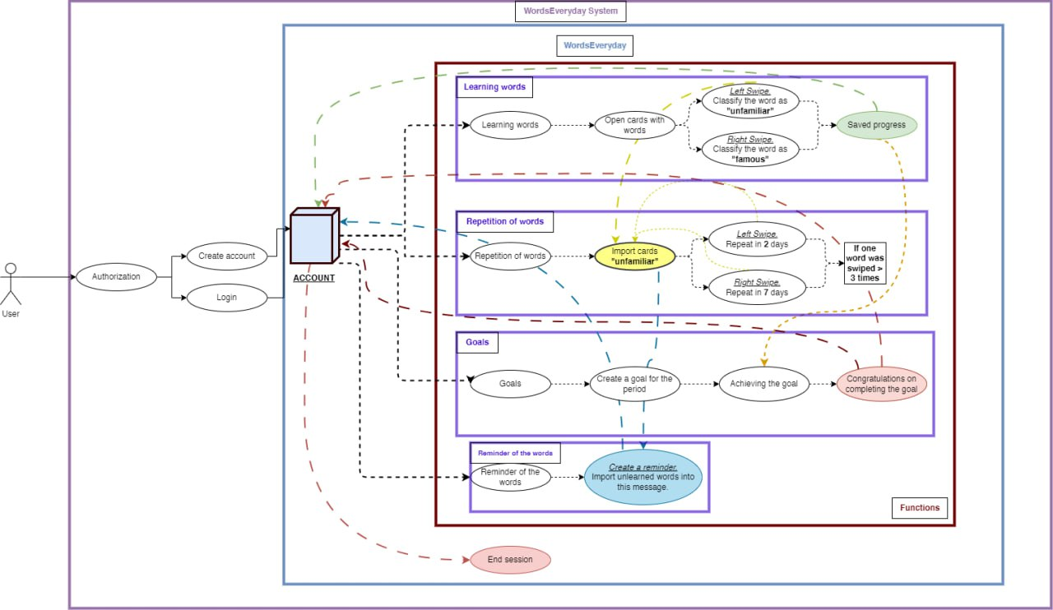

Рис. 1 use case діаграма користувачів.

Отже, передбачено зв’язки між претендентами які відображають взаємодію із системою користувача, який має змогу створити аккаунт та стати авторизованим користувач отримавши подальший доступ до системи.

**2.3 Операційне середовище.**

Система повинна працювати з операційною системою Android.

Мінімальна версія Android SDK: 21 (Android 5.0 Lollipop);

Для організації роботи з базами даних обрано середовище MySQL.

Система для своєї роботи вимагає постійного з’єднання з мережею Інтернет.

**2.4 Обмеження дизайну і реалізації**

Для розробки мобільного додатку для операційної системи Android буде використано середовище Android Studio та мови програмування Java і Kotlin.

Використання вже існуючих бібліотек і фреймворків може значно зменшити час розробки. Однак це також може стати обмеженням, якщо потрібно виконати специфічні або нестандартні завдання, які не підтримуються цими технологіями.

У разі використання багатьох різних технологій наприклад бібліотек, необхідно впевнитися, що ці технології сумісні одна з одною та з іншими інструментами, які можуть бути необхідні для проекту.

**2.5 Припущення і залежності**

При розробці системи ми припускаємо, що:

• Система матиме постійне та безперебійне з’єднання з мережею інтернет;

• Наявність повідомлення про відсутність інтернету.

• Користувачі можуть не мати досвіду роботи з аналогічними системами, тому інтерфейс повинен бути простим та інтуїтивно зрозумілим;

• Через велику кількість користувачів система може зазнавати значного навантаження, але це не повинно перешкоджати роботі системи та вповільнювати її.

Залежності:

• Система буде функціонувати лише за наявності постійного з’єднання з мережею Інтернет;

• Мобільна версія системи вимагає версію Android SDK 21 (Android 5.0 Lollipop) або новішу.

**3. Функції системи**

**3.1. Авторизація**

**3.1.1. Опис**

Пріоритет функції – високий.

Надає можливість користувачу ввійти в систему, за допомогою свого облікового запису.

**3.1.2. Функціональні вимоги**

Система повинна надавати користувачу інтерфейс для входу. Після успішної авторизації система повинна зберігати статус аутентифікованого користувача для подальшого доступу до захищених ресурсів. Користувач також повинен мати можливість завершити сеанс авторизації шляхом виходу з облікового запису.

**3.2. Вивчення слів**

**3.2.1. Опис**

Пріоритет функції – високий.

Показує користувачу інтерактивну карту з словом на іноземній мові, яку свайпаючи можна буде віднести до різних категорій.

**3.2.2. Функціональні вимоги**

Система повинна надавати користувачу відповідний інтерфейс з можливістю свайпати карту горизонтально та нажимати на неї. При нажатті карточка перертається і показує переклад слова рідною мовою. Свайпнувши в ліво, слово віднесеться до незнайомих слів, а в іншому випадку, до вже відомих слів.

**3.3. Повторення слів**

**3.3.1. Опис**

Пріоритет функції – високий.

Надає можливість користувачу переглядати слова з категорії незнайомих слів, для повторного їх вивчення.

**3.3.2. Функціональні вимоги**

Система повинна надавати користувачу відповідний інтерфейс з картами слів. Функціонал карток при повторному їх переглядіє відрізняється від першого тим, що свайп в право переносить повторне вивчення цього слова на 7 днів, а вліво на 2, як тільки користувач тричі свайпнув одну і ту саму карту, то слова переносить в категорію відомих йому слів.

**3.4. Цілі**

**3.4.1. Опис**

Пріоритет функції – високий.

Надає можливість користувачу задавати цілі на день, тиждень чи місяць.

**3.4.2. Функціональні вимоги**

Система повинна зберігати інформацію про цілі користувача, такі як кількість слів на повторення чи кількість слів, які ще потрібно вивчити. Також надавати користувачу інтерфейс для перегляду прогресу його цілей. За виконання цілі користувач отримуватиме привітання з його досягненям.

**3.5. Нагадування слів**

**3.5.1. Опис**

Пріоритет функції – високий.

Надає можливість насилання сповіщення користувачу, з нагадуванням про продовження процесу навчання

**3.5.2. Функціональні вимоги**

Система повинна з певною періодичністю та часом заданими користувачем присилати користувачу персоналізоване повідомлення з текстом. Повідомлення має містити в собі к-ть слів, які треба ще повторити, щоб заповнити щоденну ціль вивчення.

**4. Вимоги до даних**

**4.1 Логічна модель даних**

Логічна структура даних, що зберігаються у внутрішній базі даних наведена нижче.

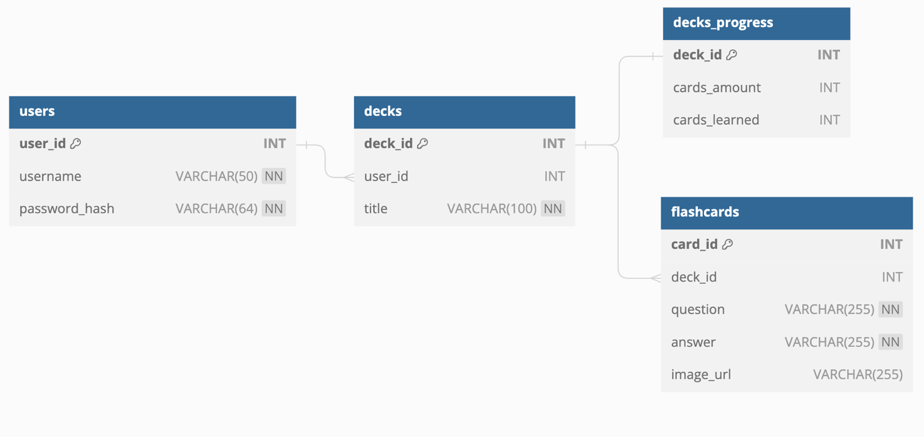

Рис 2. Діаграма відносин сутностей (ERD)

**4.2 Словник даних**

Таблиця "Користувачі" (Users):

* user_id - унікальний ідентифікатор користувача.
* username - ім'я користувача.
* password_hash - хеш пароля користувача.

Таблиця "Колоди" (Decks):

* deck_id - унікальний ідентифікатор колоди.
* user_id - зовнішній ключ, посилається на user_id в таблиці "Користувачі".
* title - заголовок або назва колоди.

Таблиця "Картки" (Flashcards):

* card_id - унікальний ідентифікатор картки.
* deck_id - зовнішній ключ, посилається на deck_id в таблиці "Колоди".
* question - текст питання на картці.
* answer - текст відповіді на картці.
* image_url - URL-адреса зображення, пов'язаного з карткою.

Таблиця "Прогрес колод" (Decks Progress):

* deck_id - зовнішній ключ, посилається на deck_id в таблиці "Колоди".
* cards_amount - кількість всіх карток у колоді.
* cards_learned - кількість вивчених карток у колоді.

**4.3 Звіти**

Для створення аналітичних звітів будуть використовуватися спеціальні записи в базі даних через мову SQL, де будуть зберігатися необхідні дані. Звіт буде формуватися у вигляді цифрового показника, що позначає кількість вивчених термінів.

**4.4 Отримання, цілісність, зберігання і утилізація даних.**

Отримання даних

* Реєстрація: Користувачі будуть вводити свої дані, такі як ім'я, адреса електронної пошти та пароль.
* Набір тексту: Система буде збирати дані спроб і організовувати їх для зберігання у базі даних.

Обслуговування даних

* Відновлення: Дані будуть відновлюватися з резервних копій у разі непередбачених обставин.

Цілісність даних

* Резервне копіювання: Дані будуть регулярно резервуватися для забезпечення можливості відновлення в разі непередбачених обставин.
* Створення контрольних точок: Контрольні точки будуть створюватися для забезпечення можливості відновлення системи до певного моменту в часі.
* Дзеркальне відображення: Дані будуть дзеркально відображатися для забезпечення наявності копії даних у разі відмови системи.

Зберігання даних

* Основна база даних: Основна база даних буде використовуватися для зберігання основних даних системи, таких як результати тестування, статистика прогресу.
* Хмарні сховища: Хмарні сховища будуть використовуватися для зберігання резервних копій.

Утилізація даних

Утилізація даних буде виконуватись після року від останнього використання системи користувачем.

**5. Вимоги до зовнішніх інтерфейсів**

**5.1 Інтерфейси**

Взаємодія користувача з мобільною версією програми відбуватиметься виключно за допомогою сенсорного екрану пристрою. Дані, які вводить користувач, перевірятимуться відповідно до їх типу: Паролі – на надійність, логіни – на коректність. Інтерфейс програми дозволить користувачу зручно та легко використовувати всі функції для оформлення та відстеження завдань та розкладів.

**5.2 Інтерфейси ПЗ**

**Авторизація та Реєстрація:**

* Користувач вводить ім'я користувача та пароль для авторизації.
* Нові користувачі можуть здійснити реєстрацію, введенням необхідних даних.

**Головний екран:**

* Після авторизації користувач бачить список колод для вивчення слів.
* Кожна колода має заголовок та зображення (за наявності).

**Інтерактивна Карта:**

* Відображення картки з іноземним словом на головному екрані.
* Свайп праворуч або ліворуч дозволяє користувачу визначити слово як відоме чи невідоме.
* Натискання на картку перевертає її, показуючи переклад та зображення (за наявності).

**Управління Колодами:**

* Можливість вибору конкретної колоди для вивчення.
* Опції для додавання нових та видалення існуючих колід.

**Статистика та Прогрес:**

* Відображення статистики прогресу вивчення на головному екрані.
* Зазначення кількості вивчених слів відносно загальної кількості.

**Вихід:**

* Можливість вийти з облікового запису забезпечена відповідним елементом інтерфейсу.

**Відображення Помилок:**

* Система повідомляє користувача про помилки або невірні дані під час авторизації та реєстрації.

**Безпека:**

* Забезпечення безпеки, зокрема, безпечна обробка паролів та обмеження доступу до захищених ресурсів.

**5.3 Інтерфейси обладнання**

Інтерфейси обладнання для нашого мобільного додатку включають наступні характеристики:

Типи підтримуваних пристроїв: Додаток буде підтримувати смартфони і планшети, які працюють під управлінням операційної системи Android. Він буде оптимізований для використання на різних розмірах екрану та версіях Android.

Взаємодія даних і елементів управління: Додаток буде взаємодіяти з обладнанням, зокрема, зі смартфонами. Показує користувачу інтерактивну карту з словом на іноземній мові. При нажатті карточка перертається і показує переклад слова рідною мовою.

Протоколи взаємодії: Додаток буде використовувати стандартні протоколи зв'язку, такі як HTTP / HTTPS для синхронізації даних з сервером та збереження їх в хмарному сховищі. Для локального зберігання та отримання даних використовуватиметься MySQL база даних.

Вхідні та вихідні дані: Додаток буде обробляти різні види даних, такі як текст (слова для вивчення), зображення (зображення, пов'язані з картками), та числові дані (статистика прогресу вивчення).

**5.4 Комунікаційні інтерфейси**

Розроблювана система повинна відповідати вимогам наступних стандартів:

• Мобільного зв’язку GSM, GPRS, EDGE та LTE;

• Стандарт комунікації WLAN мереж IEEE 802.11-2007.

**6. Атрибути якості**

**6.1 Зручність використання**

• Інтерфейс програми повинен бути простим, зручним та інтуїтивним;

• Розмір шрифту за потреби можна змінити в налаштуваннях;

• Під час першого запуску програми користувач зможе ознайомитись з основними функціями системи та особливостями їх використання.

**6.2 Продуктивність**

• Затримка між введенням даних користувачем та обробкою запиту системою повинна становити не більше 2 секунд (за умови швидкого та безперебійного з’єднання користувача з мережею Інтернет);

• Отримання картки користувача повинно займати не більше 2 секунд;

**6.3 Безпека**

* Обмін даними між клієнтом та сервером повинен відбуватися лише у зашифрованому виді за протоколом HTTPS;

**Висновок:** Було сформовано вимоги для командного проекту на тему "Мобільного додатка для вивчення іншомовних слів та вдосконалення словарного запасу" які враховують ключові функціональні вимоги. Додаток передбачає простий та зручний інтерфейс для користувачів, які мають намір покращити свої навички в іноземних мовах. Ключові елементи інтерфейсу включають можливість авторизації та реєстрації, головний екран з колодами для вивчення слів, інтерактивну карту для класифікації слів, управління колодами, відображення статистики та прогресу, а також забезпечення безпеки та обробки різних типів даних. Визначено фреймворки для побудови інформаційної системи, розроблено та оформлено технічне завдання.

**Додатки**

**Додаток А**

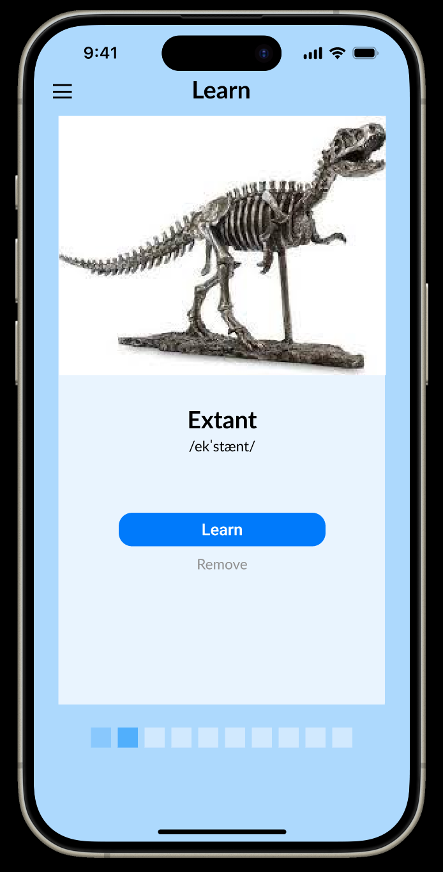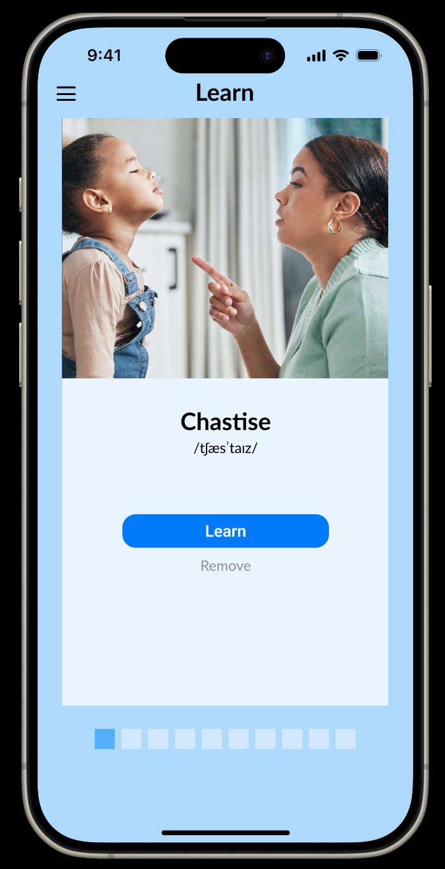**Прототип дизайну мобільного застосунку**

